- 最小二乘拟合原理
x= x1 x2 … xn
y= y1 y2 … yn
求m次拟合
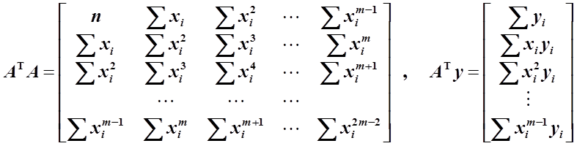
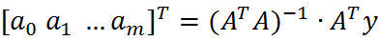
所以m次拟合曲线为

- Matlab实现程序
function p=funLSM(x,y,m) %x,y为序列长度相等的数据向量，m为拟合多项式次数
format short;
A=zeros(m+1,m+1);
for i=0:m
for j=0:m
A(i+1,j+1)=sum(x.^(i+j));
end
b(i+1)=sum(x.^i.*y);
end
a=A\b';
p=fliplr(a');

三、作业
题1：给出如下数据，使用最小二乘法球一次和二次拟合多项式（取小数点后3位）
X 1.36 1.49 1.73 1.81 1.95 2.16 2.28 2.48
Y 14.094 15.069 16.844 17.378 18.435 19.949 20.963 22.495

解：
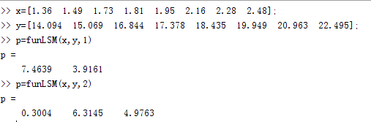
一次拟合曲线为：
二次拟合曲线为：
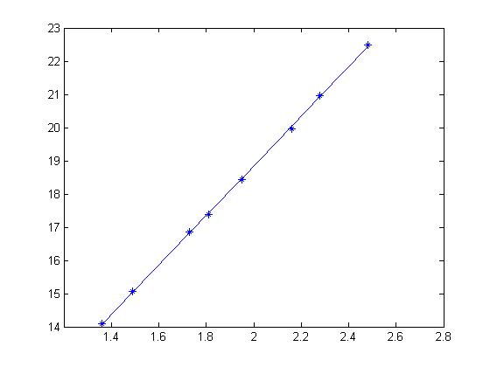
一次拟合仿真图
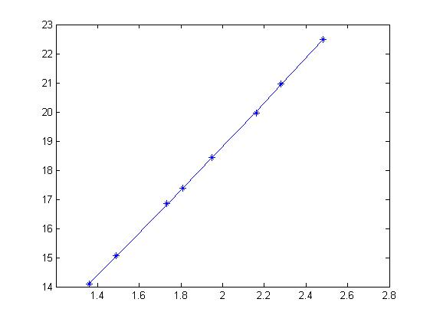
二次拟合仿真图

题2：例5-8 给定函数y=f(x)的实例数据表
1 2 3 4 6 7 8
2 3 6 7 5 3 2
试用最小二乘法求二次拟合多项式。
解：
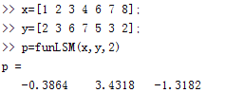

所以

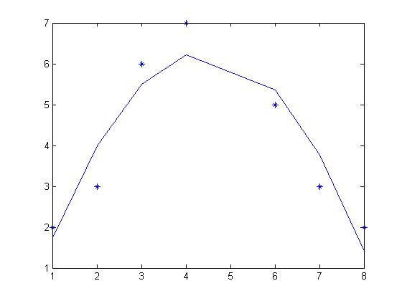
二次拟合仿真图

